МИНОБРНАУКИ РОССИИ

Федеральное государственное бюджетное образовательное учреждение высшего образования

НИЖЕГОРОДСКИЙ ГОСУДАРСТВЕННЫЙ ТЕХНИЧЕСКИЙ

УНИВЕРСИТЕТ им. Р.Е.АЛЕКСЕЕВА

Институт радиоэлектроники и информационных технологий

Кафедра информатики и систем управления

_______________Лабораторная работа №2__________________

(наименование темы проекта или работы)

ПОЯСНИТЕЛЬНАЯ ЗАПИСКА

к курсовой работе

(курсовому проекту, ОТЧЕТ по лабораторной работе)

по дисциплине

_________Информатика и компьютерные технологии_________

(наименование дисциплины)

РУКОВОДИТЕЛЬ:

________________ ______Савкин А.Е.__ _

(подпись) (фамилия, и.,о.)

СТУДЕНТ:

________________ ____Береснев Д.И____

(подпись) (фамилия, и.,о.)

__________24 ВМз_____

(шифр группы)

Работа защищена «___» ____________

С оценкой ________________________

**Задание к выполнению лабораторной работы № 2**

**Задание на лабораторную работу:**

Создание веб-сайта с использованием технологий HTML, CSS, JS

**Цель работы:**

Научиться создавать веб-сайты.

**Ход работы:**

*Концепция*

Сайт является агрегатором фотографий, где фотографии берутся из источника в интернете (www.flickr.com)

*Используемые технологии*

HTML – язык гипертекстовой разметки, для написания шаблона по которому будет строится сайт

CSS – каскадные таблицы стилей

JavaScript – мультипарадигменный язык программирования

TypeScript - язык программирования позиционируемый как инструмент, расширяющий возможности JavaScript, позволяющий добавлять в него типы

React - JavaScript-библиотека с открытым исходным кодом для разработки пользовательских интерфейсов.

Redux - JavaScript-библиотека, предназначенная для управления состоянием приложения

React-router - JavaScript-библиотека, предназначенная для реализации навигации между страницами сайта

React-Hook-Form - JavaScript-библиотека, предназначенная для упрощения написания логики работы форм ввода

*Запуск приложения*

Для локального запуска приложения необходима установить NodeJS и NPM на свой компьютер. После чего перейдя в коренную папку приложения, прописать команду “npm install” для установки необходимых пакетов. По окончанию загрузки, находясь в той же папке, нужно вписать команду “npm run start” для запуска приложения, по окончанию загрузки в консоли должно быть написано какую ссылку нужно открыть в браузере что бы отобразить сайт (обычно это “http://localhost:3000”)

*Блок навигации*

Нажатие на элементы эта секции позволяет перемещаться между страницами, описанными ниже.



Сама пагинация реализована с помощью библиотеки react router позволяющей описать конфиг маршрутизации

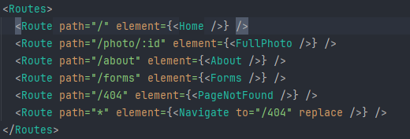

*Основная страница*

Страница “Home” является списком карточек.

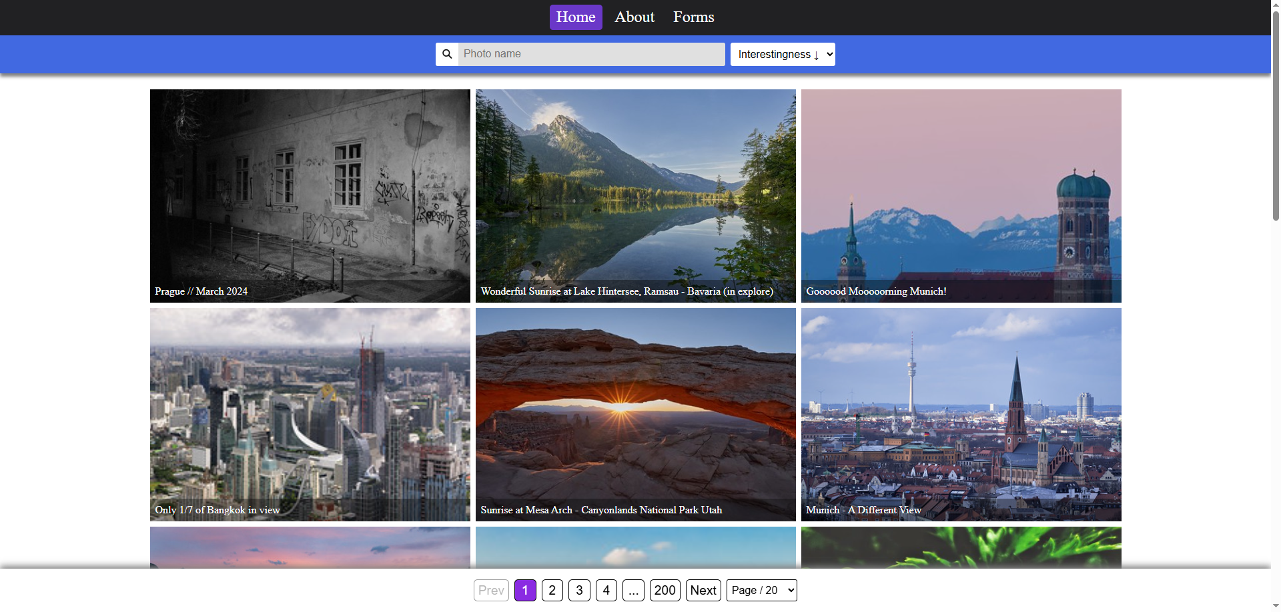

Каждая карточка содержит фотографию и её название. Нажатие на карточку перемещает пользователя на страницу детализации карточки



Есть возможность произвести поиск карточки по её имени, для этого нужно ввести название в соответствующее поле и нажать клавишу “Enter” на клавиатуре



Есть сортировка карточек по популярности и дате публикации

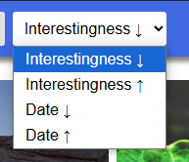

Есть постраничная пагинация, с возможность выбрать необходимую страницу, а также увеличить количество отображаемых карточек на странице  


Для хранения всех карточек, обработки состояния их загрузки, передачи данных между различными компонентами страницы используется менеджер состояний Redux

*Страница детальной информации о фотографии*

На странице находится фотография, а так же её название, уникальный номер, автор, количество просмотров, и дата добавления

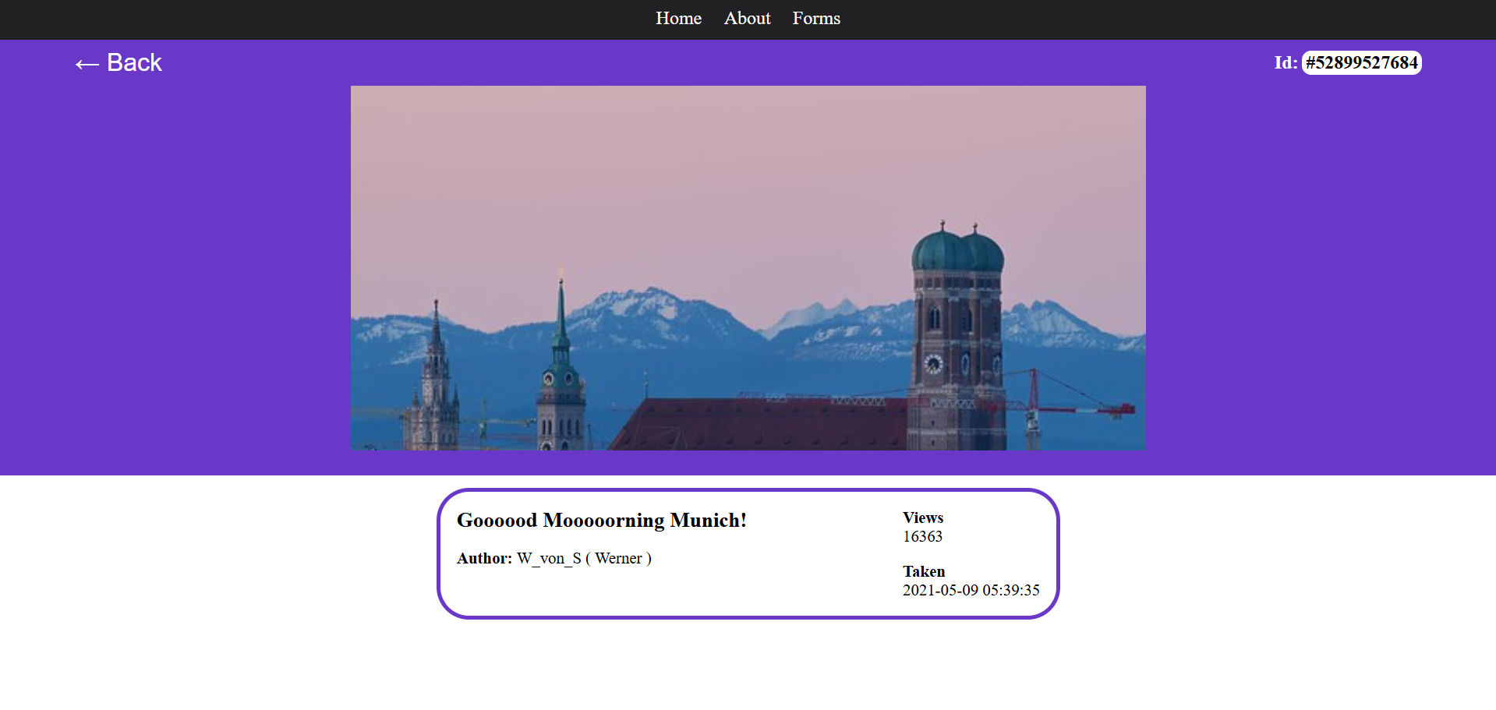

*Страница описание сайта*

На странице находится основная информация о сайте

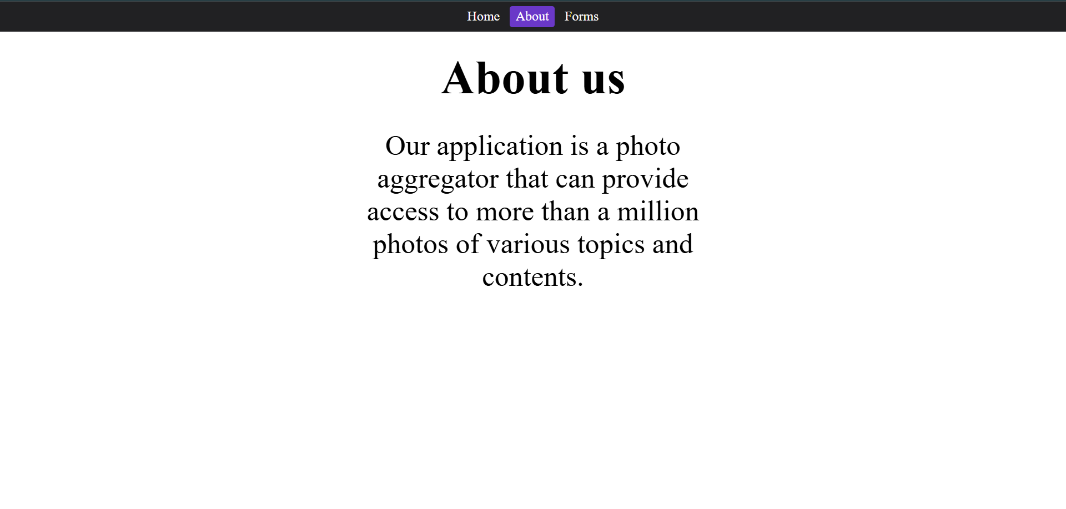

*Страница заполнения формы пользователей*

На странице есть возможность заполнить форму, описывающую пользователя, и после нажатия на кнопку “Submit”, в секции “ List” появится карточка с заполненной информацией.

Логика работы формы реализована с помощью библиотеки “React Hook Form” позволяющей упростить связывание и валидацию полей полей формы

Страница не подключена к удалённому серверу, так что все введённые данные будут сброшены после перезагрузки страницы.

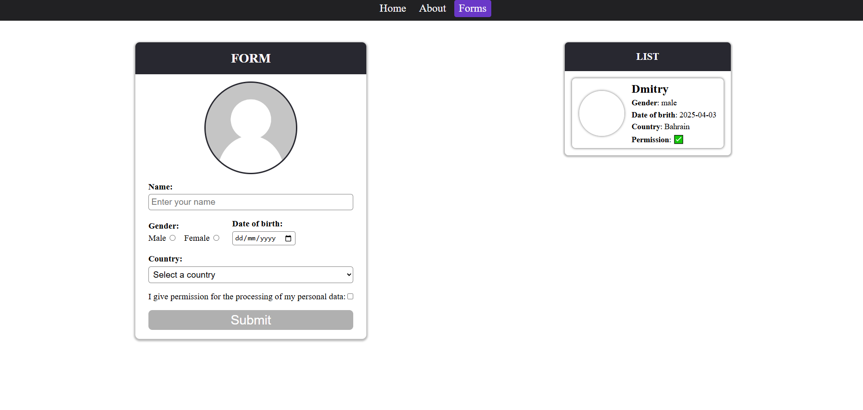

**Вывод:**

В этой лабораторной работе мы научились проектировать и создавать веб-сайты при помощи HTML, CSS и JS, а также библиотек основанных на них